臺灣師範大學機電工程系物件導向程式設計(106) Classwork4

一、

|  |  |
| --- | --- |
| 修改Quiz5 的程式碼，右圖紅框中的 Textbox 改用陣列的方式來表示，並以動態記憶體配置的方式產生之。  在這個 Classwork 中你將學會如何動態產生視窗的控制項。 |  |

二、加分題   
deadline : 11/24 下午 17:00前

計分方式：

|  |  |
| --- | --- |
| 完成人數 | 期末總成績 |
| 1 | +8 |
| 3 | +4 |
| 6 | +3 |
| 10 以上 | +2 |

此作業可討論，但不可抄襲。

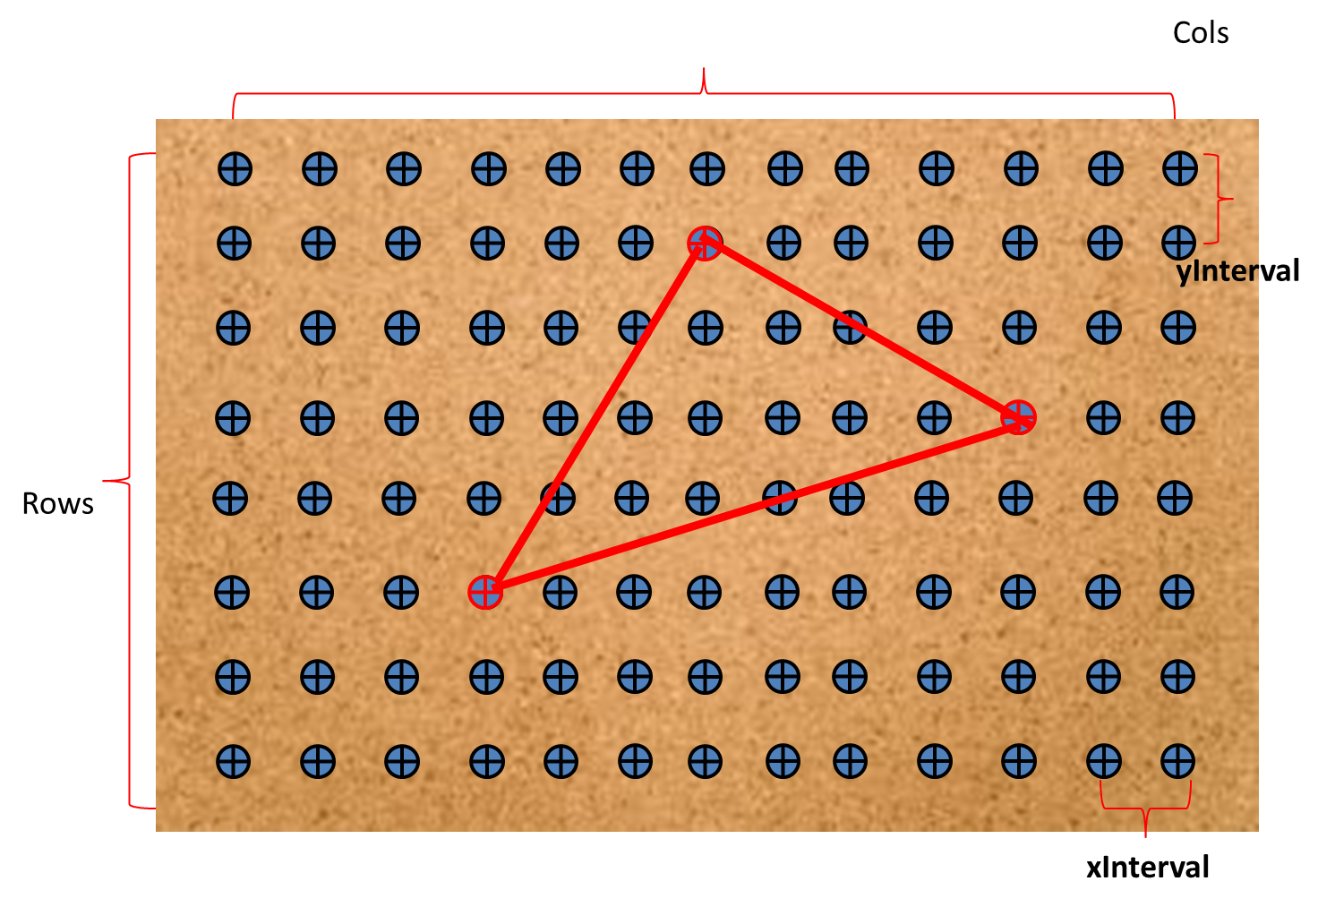

上圖是一個圖釘版，參數有總列數 (Rows)、總行數 (Cols)、列距 (yInterval)、行距(xInterval)。

每一個圖釘都用一個點(Point)來取代，任選三個點可以構成三角形。是撰寫一個程式用來

1. 檢查圖釘板上的三個點是不是可以形成一個三角形
2. 此三角形是不是直角三角形
3. 三角形的周長
4. 三角形的面積

介面設計

1. Rows=5, Cols=5的case

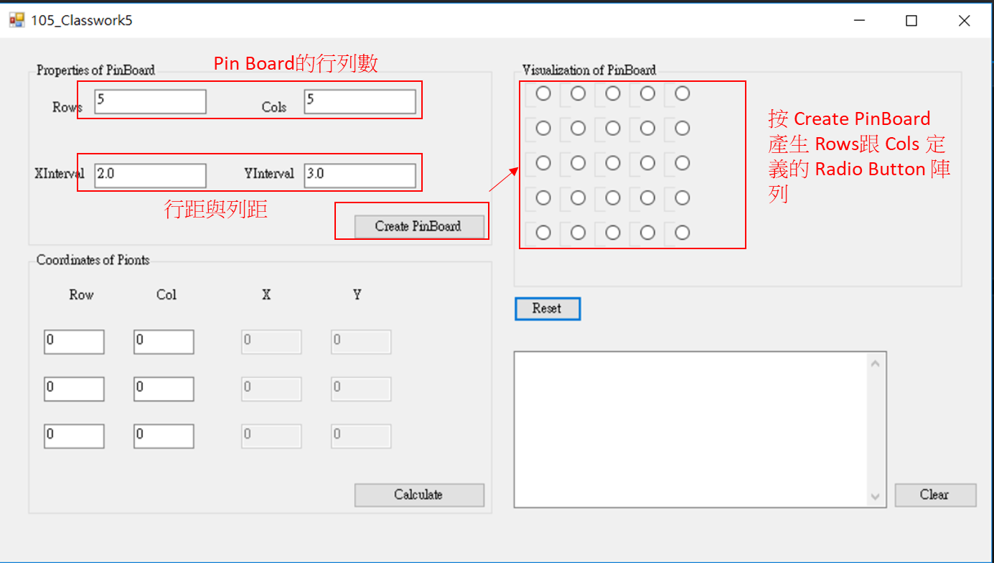

2.

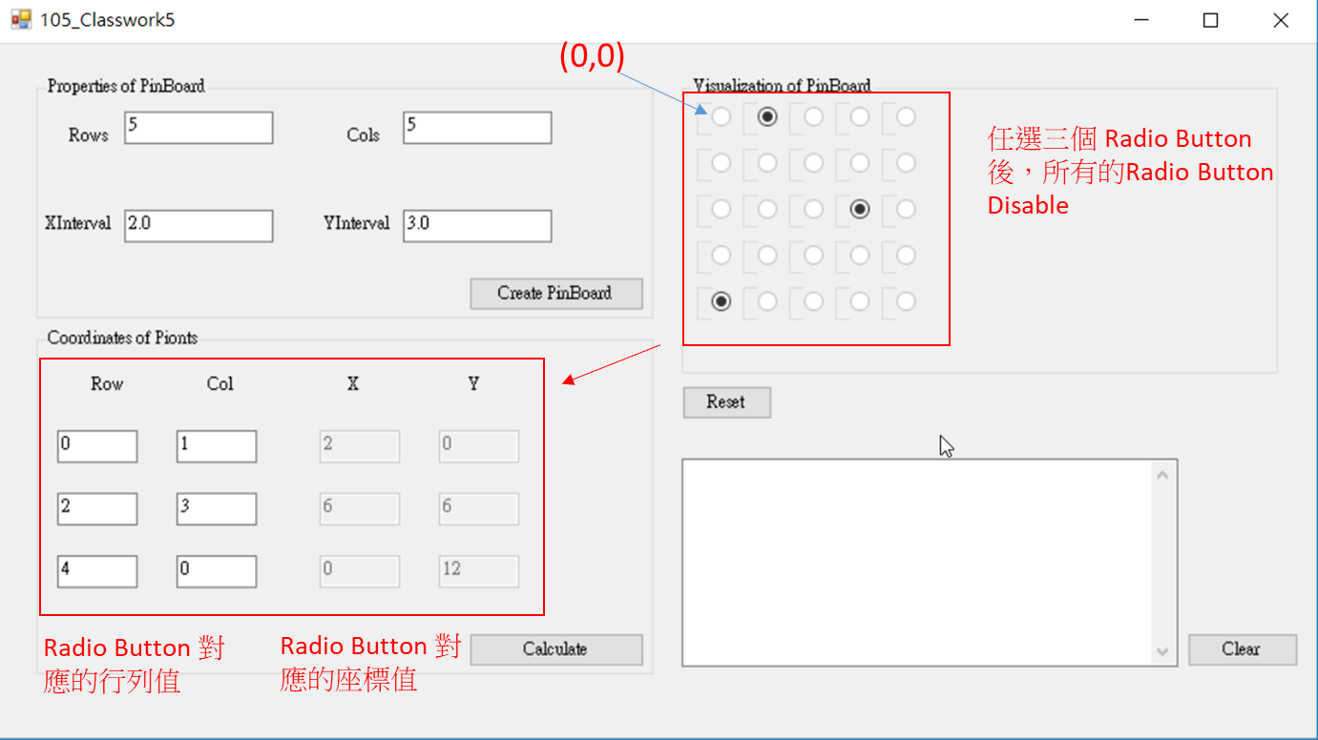

3.

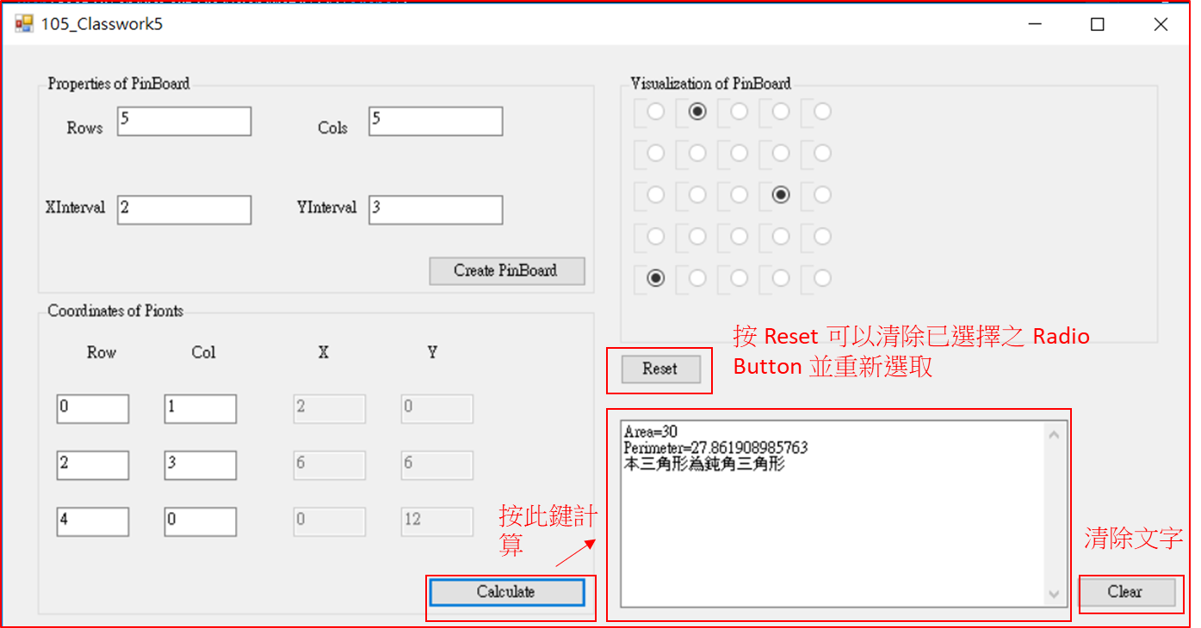

Rows=6, Cols=12的case

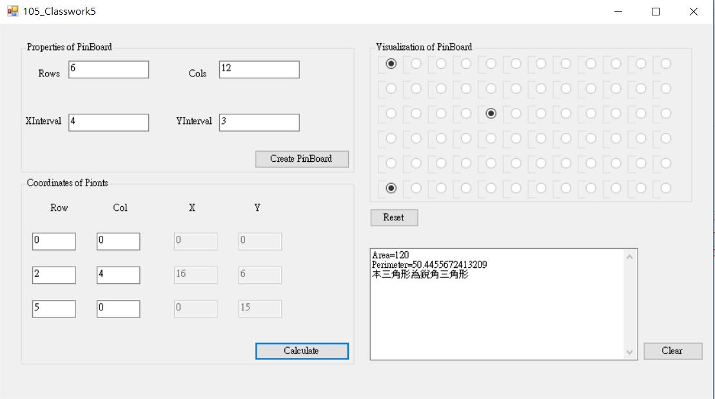

按 Reset 可以清除已選擇之 Radio Button 並重新選取

清除文字

按此鍵計算